管理信息系统部

部门系统质量报告

{{year}}年{{month}}月

目录
概要 1
一、现网项目质量 2
1、常规版本质量情况 2
2、紧急版本质量情况 7
3、现网项目得分汇总 8
二、建设项目质量 9
1.UAT质控验收 9
2.建设项目质控情况 12
三、质量问题案例分析 12
四、下月工作计划 14
1.现网版本质控计划 14
2.建设项目管理计划 14
3.质控管理工作提升 15

概要
{{month}}月（{{lastMonth}}.16至{{month}}.15）项目组提测版本共{{versionSum}}个（{{versionRule}}个常规版本，{{versionWarnTc}}个紧急版本），环比{{lastMonth}}月（{{beforeMonth}}.16至{{lastMonth}}.15）提高33.3%。在建项目为人力集中化系统。
现网常规版本方面，整体抽测通过率{{avgRuleRdt}}，环比2月份持平；本月首次验收通过率为{{passRateA}}，环比2月份提高10%；二次验收通过率{{passRateB}}，环比2月份持平，{{passRateC}}/无超过三轮验收测试的版本。
现网紧急版本方面，进行了{{versionWarn}}{{lastMonth}}月（{{beforeMonth}}.16至{{lastMonth}}.15）紧急版本的审查工作，各类交付物已提供齐全，整体抽测通过率为{{passRateWarn}}，环比1月下降18%。{{month}}月（{{lastMonth}}.16至{{month}}.15）紧急版本（{{versionWarnTc}}个）暂未评估，需项目组按流程补充交付物，将在{{nextMonth}}月（{{Month}}.16至{{nextMonth}}.15）进行评估。
建设项目方面，本月进行人力项目版本测试，版本文档仍提供不全，只有测试报告，且报告中缺少测试用例执行记录和缺陷记录。版本验收通过率XX，环比{{lastMonth}}月份提高5%。本月新增缺陷XX个，关闭缺陷XX个，累计遗留XX个缺陷，较{{lastMonth}}月份减少XX个。

现网项目质量

1、常规版本质量情况
{{Month}}月份共开展{{versionRule}}个现网系统常规版本质控工作（{{inPlan}}个计划内,{{outPlan}}个计划外），现网质控包括原厂交付物审核（考核占比50%）、原厂测试抽测（考核占比20%），独立质控验收测试（考核占比30%），具体情况如下：

（1）交付物审核（50%）
表1.1 厂家交付物提交审核情况统计表
组别 | 需求文档 |  |  | 厂家测试用例 |  |  | 厂家测试报告
组别 | 应提供 | 实提供 | 比率 | 应提供 | 实提供 | 比率 | 应提供 | 实提供 | 比率
{{groupName}} | {{ruleGroup}} | {{ruleGroupDocSum}} | {{ruleGroupDocRate}} | {{ruleGroup}} | {{ruleGroupYlSum}} | {{ruleGroupYlRate}} | {{ruleGroup}} | {{ruleGroupBgSum}} | {{ruleGroupBgRate}}
能力平台组 | {{ruleGroup}} | 1 | 100% | {{ruleGroup}} | 1 | 100% | {{ruleGroup}} | 1 | 100%
规划管理组 | {{ruleGroup}} | - | - | {{ruleGroup}} | - | - | {{ruleGroup}} | - | -
内部支撑组 | {{ruleGroup}} | - | - | {{ruleGroup}} | - | - | {{ruleGroup}} | - | -
技术研发组 | {{ruleGroup}} | - | - | {{ruleGroup}} | - | - | {{ruleGroup}} | - | -
人力党建组 | {{ruleGroup}} | 2 | 100% | {{ruleGroup}} | 2 | 100% | {{ruleGroup}} | 2 | 100%
总和 | {{versionRule}} | 4 | 100% | {{versionRule}} | 4 | 100% | {{versionRule}} | 4 | 100%
整体来看，需求文档提交率{{ruleDocRate}}，与{{lastMonth}}月份持平，测试用例提交率{{ruleYlRate}}、测试报告提交率{{ruleBgRate}}，与{{lastMonth}}月份持平（本月规划管理组、内部支撑组、技术研发组无版本）。
其中，OA办公组、能力平台组、人力党建组各类交付物均100%提交，与{{lastMonth}}月份持平。具体分析如下：

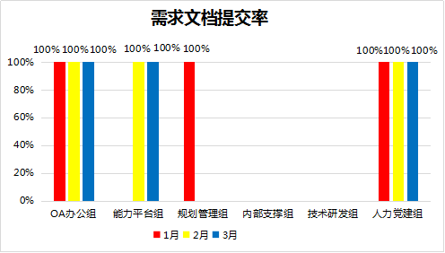
需求文档提交率：OA办公组、能力平台组、人力党建组提交率100%。本月规划管理组、内部支撑组、技术研发组无版本。
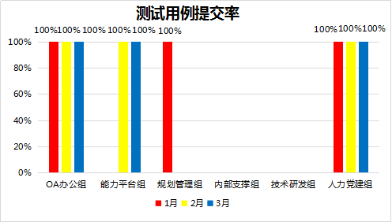
测试用例提交率：OA办公组、能力平台组、人力党建组提交率100%。本月规划管理组、内部支撑组、技术研发组无版本。

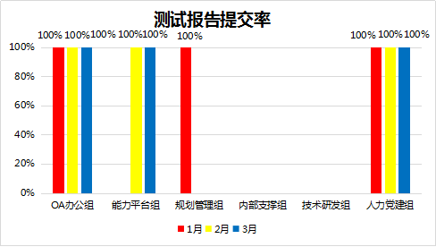
测试报告提交率：OA办公组、能力平台组、人力党建组提交率100%。本月规划管理组、内部支撑组、技术研发组无版本。

（2）项目组用例抽测（20%）
表1.2项目组测试用例抽测环节得分统计表
组别 | 版本数 | 20分 | 17至19.5分 | 12-16.5分 | 小于12分
{{groupName}} | {{ruleGroup}} | {{ruleGroup1}} | {{ruleGroup2}} | {{ruleGroup3}} | {{ruleGroup4}}
能力平台组 | 1 | 1 | 0 | 0 | 0
规划管理组 | - | - | - | - | -
内部支撑组 | - | - | - | - | -
技术研发组 | - | - | - | - | -
人力党建组 | 2 | 2 | 0 | 0 | 0
总和 | {{versionRule}} | {{rules1}} | {{rules2}} | {{rules3}} | {{rules4}}
{{month}}月用例抽测情况整体良好，抽测满分的版本有{{rdtFullScore}}个，占总版本数量的{{rdtFullScoreRate}}，环比{{lastMonth}}月份提高15%。
其中，{{groupName}}用例抽测通过率为{{avgRuleRdtGroup}}，环比{{lastMonth}}月份下降5%；能力平台组用例抽测通过率为92.8%，环比2月份提高2.8%；人力党建组本月用例抽测通过率为100%，环比2月份持平。本月规划管理组、内部支撑组、技术研发组无版本。
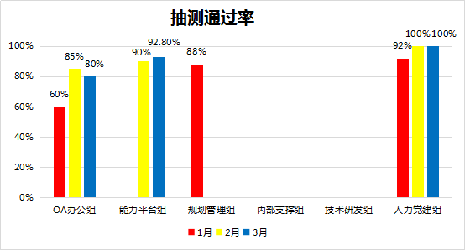

独立质控验收测试（30%）
1.3独立验收测试得分统计表
组别 | 第一轮验收测试 |  | 第二轮验收测试 |  | 第三轮验收测试
组别 | 版本数 | 通过数 | 版本数 | 通过数 | 版本数 | 通过数
{{groupName}} | {{ruleGroup}} | {{passVerGroupA}} | {{ruleVerGroupB}} | {{passVerGroupB}} | {{ruleVerGroupC}} | {{passVerGroupC}}
能力平台组 | 1 | 0 | 1 | 1 | - | -
规划管理组 | - | - | - | - | - | -
内部支撑组 | - | - | - | - | - | -
技术研发组 | - | - | - | - | - | -
人力党建组 | 2 | 2 | - | - | - | -
总和 | {{versionRule}} | {{passVerA}} | {{versionRuleB}} | {{passVerB}} | {{passVerC}} | {{passVerC}}

{{month}}月第一轮验收通过{{passVerA}}个版本，通过率为{{passRateA}}，环比{{lastMonth}}月份提高10%。

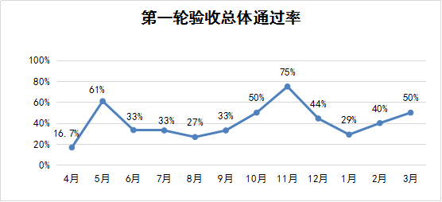
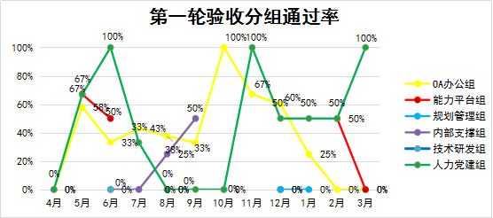
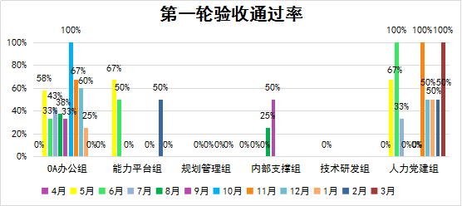
{{groupName}}第一轮验收通过率为{{passRateGroupA}}，能力平台组第一轮验收通过率为0%，人力党建组第一轮验收通过率为100%。本月规划管理组、内部支撑组、技术研发组无版本。
截止第二轮验收通过{{passVerB}}个（{{passRateB}}），较{{lastMonth}}月（100%）持平。
无第三轮验收。/第三轮验收通过{{passVerC}}个（{{passRateC}}），较{{lastMonth}}月（100%）持平。

2、紧急版本质量情况

（1）交付物审核
2月（1.16至2.15）紧急版本总数2个（OA办公组1个，人力党建组1个）。整体来看，需求文档、测试用例、测试报告提交率100%，环比1月份持平（本月能力平台组、规划管理组、内部支撑组、技术研发组无紧急版本）。
表2.1 厂家交付物提交审核情况统计表
组别 | 需求文档 |  |  | 厂家测试用例 |  |  | 厂家测试报告
组别 | 应提供 | 实提供 | 比率 | 应提供 | 实提供 | 比率 | 应提供 | 实提供 | 比率
OA办公组 | 1 | 1 | 100% | 1 | 1 | 100% | 1 | 1 | 100%
能力平台组 | - | - | - | - | - | - | - | - | -
规划管理组 | - | - | - | - | - | - | - | - | -
内部支撑组 | - | - | - | - | - | - | - | - | -
技术研发组 | - | - | - | - | - | - | - | - | -
人力党建组 | 1 | 1 | 100% | 1 | 1 | 100% | 1 | 1 | 100%
总和 | 2 | 2 | 100% | 2 | 2 | 100% | 2 | 2 | 100%

（2）项目组用例抽测
2月（1.16至2.15）紧急版本总数共2个（OA办公组1个，人力党建组1个），整体抽测通过率为82%，环比1月下降18%。其中，OA办公组1个版本，抽测通过率64%；人力党建组1个版本，抽测通过率100%。

表2.2 项目组测试用例抽测环节得分统计表
组别 | 版本数 | 20分 | 17至19分 | 12-16分 | 小于12分
OA办公组 | 1 | 0 | 0 | 0 | 1
能力平台组 | - | - | - | - | -
规划管理组 | - | - | - | - | -
内部支撑组 | - | - | - | - | -
技术研发组 | - | - | - | - | -
人力党建组 | 1 | 1 | 0 | 0 | 0
总和 | 2 | 1 | 0 | 0 | 1

（3）本月新增紧急版本
3月（2.16至3.15）紧急版本（4个）暂未评估，需项目组按流程补充交付物，将在4月（3.16至4.15）进行评估。
组别 | 系统名称 | 系统负责人 | 提测情况 |  |  | 是否计划内
组别 | 系统名称 | 系统负责人 | 提测需求 | 提测时间 | 完成时间 | 是否计划内
OA办公组 | 云化统一信息平台 | 侯晓华 | 3个需求 | 3月5日 | 3月7日 | 否
OA办公组 | 云化统一信息平台 | 侯晓华 | 1个需求 | 3月9日 | 3月9日 | 是
OA办公组 | 云化统一信息平台 | 侯晓华 | 1个需求 | 3月12日 | 3月12日 | 否
OA办公组 | IT新门户 | 魏晓丽 | 2个需求 | 2月24日 | 2月24日 | 否

3、现网项目得分汇总

（1）常规版本质量得分
组别 | 系统名称 | 系统  负责人 | 提测情况 |  | 是否计划内 | 质量活动得分 |  |  | 总得分
组别 | 系统名称 | 系统  负责人 | 提测需求 | 提测时间 | 是否计划内 | 交付物得分 | 抽测得分 | 验收测试得分 | 总得分
OA办公组 | 协同办公平台 | 康楠 | 1个 | 2月25日 | 否 | 49 | 15 | 30 | 94
能力平台组 | 全国统一代办 | 战强 | 1个 | 2月23日 | 是 | 47 | 20 | 30 | 97
人力党建组 | IT绩效考核 | 姚帅 | 1个 | 2月25日 | 是 | 47 | 20 | 30 | 97
人力党建组 | IT绩效考核 | 姚帅 | 1个 | 2月19日 | 是 | 47 | 20 | 30 | 97
详见附件《现网版本测试项目汇总（2.16~3.15）.xlsx》
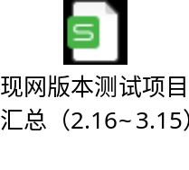

（2）上月（1.16至2.15）紧急版本质量得分
组别 | 系统名称 | 系统负责人 | 提测情况 |  |  | 是否计划内 | 质量活动得分 |  |  | 总得分
组别 | 系统名称 | 系统负责人 | 提测需求 | 提测时间 | 完成时间 | 是否计划内 | 交付物得分 | 抽测得分 | 验收测试得分 | 总得分
OA办公组 | MOA | 康楠 | 1个 | 2月9日 | 2月9日 | 是 | 47 | 7 | - | 54
人力党建组 | 绩效考核平台 | 姚帅 | 1个 | 2月1日 | 2月2日 | 否 | 47 | 20 | - | 67
注：现网紧急版本质控包括原厂交付物审核（满分50分）、原厂测试抽测（满分20分），不进行质控验收评价，总分为70分。
详见附件《现网紧急版本质量评分汇总表_2月.xlsx》
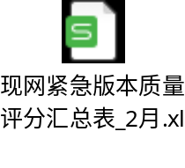

建设项目质量
当前建设的项目为集中化人力系统，3月（2.16至3.15）质量活动为常规版本上线验证，本月上线1个版本。

UAT质控验收

1.1常规版本测试

表2.3 常规版本测试情况统计表
提测时间 | 上线时间 | 验收测试
提测时间 | 上线时间 | 总需求数 | 质控抽测数 | 通过 | 失败 | 阻塞 | 通过率
2.23 | 2.25 | 85 | 42 | 42 | 0 | 0 | 100%

1.2缺陷跟踪
表2.4缺陷跟踪统计表
缺陷总数 | 已关闭 | 未关闭 | 重复激活 | 本月新增 | 本月关闭 | 本月重复激活
2278 | 2222 | 56 | 198 | 2 | 6 | 0
（注：本月统计缺陷数据不含UIUE缺陷）

1.3遗留缺陷统计
表2.5遗留缺陷跟踪情况表
遗留缺陷处理进度（创建日期<2020/7/1）
日期 功能模块 | 7/10 | 7/17 | 7/24 | 7/31 | 8/7 | 8/14 | 9/4 | 9/25 | 10/15 | 11/15 | 12/15 | 1/15 | 2/15 | 3/15
绩效管理 | 10 | 9 | 9 | 9 | 9 | 9 | 8 | 7 | 5 | 5 | 4 | 0 | 0 | 0
流程引擎 | 4 | 4 | 1 | 1 | 1 | 1 | 1 | 1 | 1 | 1 | 1 | 1 | 1 | 1
人才发展 | 27 | 22 | 16 | 11 | 11 | 9 | 10 | 8 | 6 | 1 | 1 | 1 | 1 | 1
人事核心 | 3 | 0 | 0 | 0 | 0 | 0 | 0 | 0 | 0 | 0 | 0 | 0 | 0 | 0
数据分析 | 16 | 1 | 0 | 0 | 0 | 0 | 1 | 1 | 0 | 0 | 0 | 1 | 1 | 1
系统管理 | 2 | 2 | 2 | 2 | 2 | 2 | 1 | 1 | 1 | 1 | 1 | 1 | 1 | 1
薪酬管理 | 2 | 0 | 0 | 0 | 0 | 0 | 0 | 0 | 0 | 0 | 0 | 0 | 0 | 0
员工关系 | 173 | 60 | 56 | 57 | 56 | 57 | 56 | 56 | 56 | 56 | 11 | 21 | 21 | 22
招聘管理 | 31 | 30 | 28 | 0 | 5 | 5 | 7 | 7 | 7 | 5 | 4 | 4 | 3 | 4
中央组 | 5 | 4 | 4 | 4 | 4 | 4 | 1 | 1 | 2 | 2 | 2 | 1 | 1 | 1
自助门户 | 1 | 0 | 0 | 0 | 0 | 0 | 0 | 0 | 0 | 0 | 0 | 0 | 0 | 0
基础平台 | 0 | 2 | 1 | 1 | 1 | 1 | 2 | 2 | 1 | 1 | 1 | 1 | 1 | 1
总计 | 274 | 134 | 117 | 85 | 89 | 88 | 87 | 84 | 79 | 72 | 25 | 31 | 30 | 32

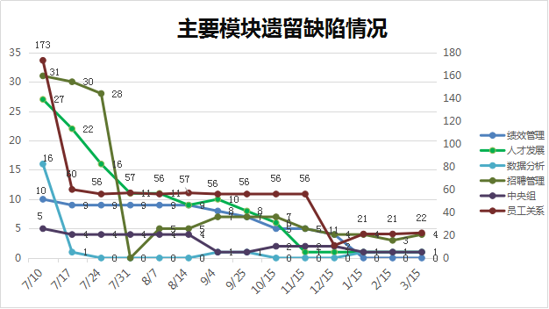
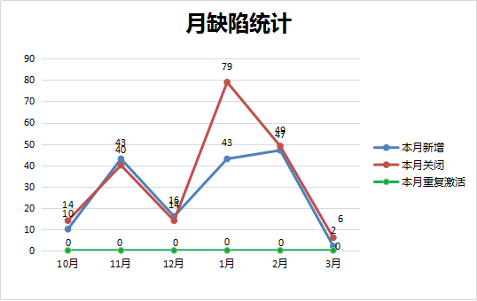

建设项目质控情况
本月集中化人力系统二期工程进行了1个版本的验收测试，包括交付物检查和抽测验收两个方面。
- 交付物方面存在报告未提交和不及时的问题：
1）2月23日版本：公共组提交报告不及时，周四（25日）9:45提交；
2）2月23日版本：亚信（基础能力平台）提交报告不及时，周三（24日）16:21提交测试报告；
3）2月23日版本：德勤（自助门户&数据分析）提交报告不及时，周三（24日）15:05提交测试报告。

2、3月常规版本抽测验收通过率100%，环比2月份提高5%：
1）2月23日版本：总需求85个，质控组抽测42个，通过率100%。

质量问题案例分析
在质控测试过程中，发现的问题案例主要有：

问题描述 | 典型案例 | 原因分析 | 改进建议
紧急版本修复缺陷效率低，测试环境和排期管理不当 | 【IT新门户1月22日版本】  - 提测不规范  厂家提交的测试用例和测试报告不规范，例如测试用例中前提条件和执行人内容为空，测试报告缺陷统计内容为空，测试环境浏览器类型缺失等；  - 厂家测试用例部分功能未测，但测试结果为“通过”  新门户部分功能涉及调用第三方接口，因UAT环境配置接口的地址无法访问，厂家并未测试，但测试用例结果仍为“通过”；  - 测试环境管理不当，测试通过的功能又出现问题  BUG【5941】【个人设置】个人头像无展示，并且上传本地图片设置为个人头像设置失败；  BUG【5960】密码修改填写正确密码提示密码无效/不正确；  - 版本质量不高，且解决进度缓慢  1）总计发现37个缺陷，截至1月28日，除范围不明确导致的10个问题，厂家已解决6个问题，还剩21个缺陷且解决进度缓慢（1月29日~2月3日停滞）；  2）截至2月4日，仍有16个缺陷未修复（严重级别：2个、一般等级：5个、轻微等级：9个）；  3)截至3月5日，距离第一轮测试完毕近1个月仍有6个缺陷未修复，厂家迟迟未进行第二轮提测。 | - 项目经理或厂商负责人对质控规则不了解；  - 厂家测试人员直接根据主观推测进行判断而将测试结论定为“通过”；  - 目前厂家测试没有独立的测试环境，是与质控组共用UAT测试环境，且厂家开发人员，测试人员，运维人员都可能会进入UAT测试环境修改系统配置，厂家没有对测试环境进行管理和控制；  - 厂商针对修复生产环境缺陷的版本数量不可控，导致正常版本计划受影响，进度拖沓，测试版本排期管理不当。 | 1、建议项目经理和厂商在进入质控环节之前，提前阅读质控流程相关文档，如质控管理办法、常规版本紧急版本流程图、测试用例和报告模板等，尽早沟通问题，参与质控相关培训；  2、建议厂家测试团队，做好测试基础理论和知识相关培训，测试结果要如实反馈，不能违背真实性原则；同时无法测试的功能可以备注“不通过/阻塞”及导致的原因；  3、建议厂商测试负责人，针对UAT测试环境安排指定运维人员负责环境部署及参数配置，再通知相关测试人员及开发人员进行验证，验证完毕后将配置还原，记录修改信息并可追溯，避免验证通过的功能反复出现问题；  4、建议厂商提高测试质量，减少生产环境问题，减少修复补丁，安排好工期，避免因修复过多缺陷而影响正常版本发布。

下月工作计划

现网版本质控计划
- 常规版本方面，3月计划对部门5个系统进行上线质量管理，收集约54个变更需求或版本，需要质控验收测试的版本数为6个，质控率为11%，详见附件《2021年3月上线计划.xlsx》。
组别 | OA办公组 | 人力党建组 | 内部支撑组 | 规划管理组 | 能力平台组 | 技术研发组 | 总计
质控版本数量 | 4 | 0 | 0 | 0 | 0 | 2 | 6
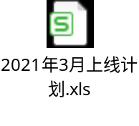
（2）紧急版本方面，对3月（2.16至3.15）紧急版本（4个）的交付物进行审查，并将在4月（3.16至4.15）部门系统质量报告中评估。

建设项目管理计划
（1）集中化人力系统方面，将依据人力项目组每周发版计划开展质控测试工作，并继续跟进前期各模块遗留的缺陷；
- 开展人力项目二期的质控工作；
- 开展MOA3.0第二轮质控复测工作；
- 开展国产化验证实施工作。

3.质控管理工作提升
（1）开展RPA平台对自动化探索的接入；
（2）制作质量数据总览页面。

